

26. marts 2021

PRODUKTRESUMÉ

for

Nanofix, pulver og solvens til injektionsvæske, opløsning

- D.SP.NR.
27003

- LÆGEMIDLETS NAVN
Nanofix

- KVALITATIV OG KVANTITATIV SAMMENSÆTNING
Nanofix 500 IE findes som et pulver og solvens til injektionsvæske, opløsning indeholdende nominelt 500 IE human koagulationsfaktor IX pr. hætteglas.
Produktet indeholder cirka 100 IE / ml human koagulationsfaktor IX efter rekonstitution med 5 ml vand til injektionsvæsker (Ph.Eur.).

Nanofix 1000 IE findes som et pulver og solvens til injektionsvæske, opløsning indeholdende nominelt 1000 IE human koagulationsfaktor IX pr. hætteglas.
Produktet indeholder cirka 100 IE / ml human koagulationsfaktor IX efter rekonstitution med 10 ml vand til injektionsvæsker (Ph.Eur.).

Nanofix er fremstillet af plasma fra humane donorer.
Styrken (IE) er bestemt vha. den europæiske farmakopés ét-trins koagulations test, sammenlignet med en international standard fra Verdenssundhedsorganisationen (WHO). Den specifikke aktivitet af Nanofix er cirka 100 IE/mg protein.

Hjælpestoffer med kendt effekt
Dette lægemiddel indeholder op til 69 mg natrium til 1 hætteglas Nanofix 500 IE og op til 138 mg natrium i 1 hætteglas Nanofix 1000 IE pr. dosis.

Alle hjælpestoffer er anført under pkt. 6.1.

- LÆGEMIDDELFORM
Pulver og solvens til injektionsvæske, opløsning.
Pulveret er hvidt eller svagt gult, også som et porøst fast stof.

- KLINISKE OPLYSNINGER

  - Terapeutiske indikationer
Behandling og profylakse af blødninger hos patienter med hæmofili B (medfødt faktor IX mangel).

  - Dosering og indgivelsesmåde
Behandlingen bør påbegyndes under overvågning af en læge med erfaring i behandling af hæmofili.

Tidligere ubehandlede patienter
Nanofixs sikkerhed og virkning hos tidligere ubehandlede patienter er endnu ikke klarlagt.

Monitorering af behandling
Under behandlingsforløbet tilrådes det at foretage passende bestemmelse af faktor IX niveauer for at vurdere dosisbehov samt hyppigheden af gentagne infusioner. Enkelte patienter kan afvige i deres respons over for faktor IX, som demonstreret ved forskellige halveringstider og in vivo-bedring. Dosis baseret på kropsvægt kan nødvendiggøre dosisjustering hos undervægtige eller overvægtige patienter. Især i tilfælde af større kirurgiske indgreb er præcis overvågning af substitutionsbehandlingen ved hjælp af koagulationsanalyse (faktor IX aktivitet i plasma) absolut nødvendig.

Dosering
Doseringen og varigheden af substitutionsbehandlingen afhænger af sværhedsgraden af faktor IX mangelen, af lokaliseringen og omfanget af blødningen, samt af patientens kliniske tilstand.

Antallet af indgivne enheder af faktor IX er udtrykt i internationale enheder (IE), som er relateret til den aktuelle WHO standard for faktor IX produkter. Faktor IX aktivitet i plasma udtrykkes enten i procent (relativt til normalt humant plasma) eller i internationale enheder (relativt til en international standard for faktor IX i plasma).

En international enhed (IE) af faktor IX aktivitet svarer til mængden af faktor IX i én ml normal human plasma.

Behandling
Beregningen af den nødvendige dosering af faktor IX er baseret på det empiriske fund, at 1 international enhed IE faktor IX pr. kg legemsvægt øger plasma faktor IX’s aktivitet med 1 % af normal aktivitet. Den nødvendige dosering bestemmes ud fra følgende formel:
Krævede enheder = legemsvægt (kg) x ønsket faktor IX forøgelse (%) (IE/dl) x 0,8
Den mængde, der skal administreres og hyppigheden af administrationen bør altid være orienteret mod den kliniske virkning i det individuelle tilfælde.
I tilfælde af følgende blødningsepisoder, skal faktor IX aktiviteten ikke falde under det givne plasma aktivitetsniveau (i % af det normale) i den tilsvarende periode. Følgende tabel kan bruges som vejledning til dosering ved blødningsepisoder og kirurgiske indgreb:

Blødningsgrad /  Type af kirurgisk procedure | Krævet faktor IX niveau (%)  (IE/dl) | Dosis frekvens (timer)/Behandlingens varighed (dage)
Blødning
Tidlig hæmartrose,  muskelblødning eller oral blødning | 20-40 | Gentag hver 24. time. Mindst 1 dag, indtil blødningsepisoden kendetegnet ved smerter er ophørt eller heling er opnået.
Mere udbredt hæmartrose, muskelblødning eller hæmatom | 30-60 | Gentag infusionen hver 24. time i 3-4 dage eller mere, indtil smerte og akut funktionsindskrænkning er forsvundet.
Livstruende blødninger | 60-100 | Gentag infusionen hver 8.-24. time indtil faren er ovre.

Kirurgi
Mindre kirurgiske procedurer  inklusive tandudtrækning | 30-60 | Hver 24. time, mindst 1 dag, indtil heling er opnået.
Større kirurgiske procedure | 80-100  (præ- og post-operativt) | Gentag infusionen hver 8.–24. time indtil tilstrækkelig sårheling, derefter behandling i mindst yderligere 7 dage for at opretholde en faktor IX aktivitet på 30-60 % (IE/dl).

Profylakse
Til langtidsprofylakse mod blødninger hos patienter med alvorlig hæmofili B, er de sædvanlige doser 20 til 40 IE faktor IX/kilogram legemsvægt i intervaller på 3 til 4 dage. I nogle tilfælde, især hos yngre patienter, kan det være nødvendigt med kortere doseringsintervaller eller højere doser.
Kontinuerlig infusion
Indgivelse af Nanofix ved kontinuerlig infusion under kirurgiske procedurer anbefales ikke, da der ikke foreligger tilstrækkelig data.

Pædiatrisk population
I et studie foretaget med 25 børn i alderen under 6 år, var administreret median dosis pr. eksponeringsdag den samme for profylakse og behandling af blødning, svarende til 35 til 40 IE/kg legemsvægt.

Administration
Intravenøs anvendelse
Det anbefales ikke at administrere mere end 2-3 ml pr. minut.
For instruktioner om rekonstitution af lægemidlet før administration, se pkt. 6.6.
  - Kontraindikationer
- Overfølsomhed over for det aktive stof eller over for et eller flere af hjælpestofferne anført i pkt. 6.1.
- Kendt allergisk reaktion relateret til reduktion af trombocytter under heparin behandling (HIT type II).

  - Særlige advarsler og forsigtighedsregler vedrørende brugen
Sporbarhed
For at forbedre sporbarheden af biologiske lægemidler skal det administrerede produkts navn og batchnummer tydeligt registreres.

Overfølsomhed
Allergiske overfølsomhedsreaktioner er mulige med Nanofix. Produktet indeholder spor af andre humane proteiner end faktor IX og heparin. Hvis symptomer på overfølsomhed opstår, skal patienterne rådes til straks at stoppe anvendelsen af produktet og kontakte deres læge. Patienterne skal informeres om tidlige tegn på overfølsomhedsreaktioner herunder nældefeber, generaliseret urticaria, trykken for brystet, hvæsende vejrtrækning, hypotension og anafylaksi.

I tilfælde af shock, skal standard medicinsk behandling for shock følges.

Inhibitorer
Efter gentagne behandlinger med human koagulationsfaktor IX-produkter skal patienterne undersøges for, om de har dannet neutraliserende antistoffer (inhibitorer), der skal mængdebestemmes i Bethesda-enheder (BE) vha. passende biologiske undersøgelsesmetoder.

Der er rapporter i litteraturen, der viser en sammenhæng mellem tilstedeværelsen af en faktor IX-inhibitor og allergiske reaktioner. Derfor skal patienter med allergiske reaktioner undersøges for tilstedeværelsen af en inhibitor. Det skal bemærkes, at patienter med faktor IX-inhibitorer kan have en større risiko for anafylaksi ved efterfølgende behandlinger med faktor IX.
Pga. risikoen for allergiske reaktioner mod faktor IX-koncentrater skal de første administrationer af faktor IX ske under lægeligt tilsyn i henhold til den behandlende læges vurdering, så der kan ydes passende medicinsk behandling af allergiske reaktioner.

Tromboemboli
På grund af den potentielle risiko for trombotiske komplikationer, bør der foretages en klinisk kontrol for tidlige tegn på trombotisk og konsumptiv koagulationsdefekt ved hjælp af passende biologiske undersøgelsesmetoder, når dette produkt indgives til patienter med leversygdomme, til patienter, der har gennemgået en operation, til nyfødte eller til patienter med risiko for trombotiske fænomener eller dissemineret intravaskulær koagulation (DIC). I hver enkelt af disse situationer må fordelen ved en behandling med Nanofix opvejes mod risikoen for disse komplikationer.

Kardiovaskulære hændelser
Hos patienter med eksisterende kardiovaskulære risikofaktorer kan substitutionsbehandling med faktor IX øge den kardiovaskulære risiko.

Kateter-relaterede komplikationer
Hvis det er nødvendigt at anvende centralt venekateter (CVAD), skal der tages højde for risikoen for CVAD-relaterede komplikationer herunder lokale infektioner, bakteriæmi og trombose omkring kateteret/indstikstedet.

Overførsel
Generelle forholdsregler, der skal forhindre infektioner forårsaget af brug af lægemidler fremstillet af humant blod eller plasma, indbefatter udvælgelse af donorer, screening af individuelle bloddonationer og plasma pools for specifikke infektionsmarkører samt inklusion af effektive fremstillingstrin til inaktivering/fjernelse af virus. På trods af disse forholdsregler kan muligheden, når lægemidler er fremstillet af humant blod eller plasma, for overførsel af smittestoffer ikke helt udelukkes. Dette gælder også for ukendte eller nyopdagede vira samt andre patogener.
Forholdsreglerne er vurderet effektive for kappeklædte vira som human immundefekt virus (hiv), hepatitis B virus (HBV) og hepatitis C virus (HCV) og for ikke-kappeklædte hepatitis A virus (HAV).
Forholdsreglerne kan være af begrænset værdi mod ikke-kappeklædte vira som parvovirus B19. Parvovirus B19-infektion kan være alvorlig for gravide kvinder (føtal infektion) og for personer med immundefekt eller forøget erythropoiese (f.eks hæmolytisk anæmi).

Passende vaccination (hepatitis A og B) bør overvejes til patienter, der regelmæssig/gentagne gange får human plasmabaserede faktor IX koncentrater.

Patienter på natriumkontrolleret diæt
Dette lægemiddel indeholder op til 69 mg natrium til 1 hætteglas Nanofix 500 IE, hvilket svarer til 3,45 % af WHO’s anbefalede maksimale daglige indtagelse af 2 g natrium for en voksen, og op til 138 mg natrium til 1 hætteglas Nanofix 1000 IE, hvilket svarer til 6,9 % af WHO’s anbefalede maksimale daglige indtagelse af 2 g natrium for en voksen.
Dette skal tages i betragtning hos patienter på en kontrolleret natriumdiæt.

Pædiatrisk population
De anførte advarsler og forsigtighedsregler gælder både for voksne og børn.

  - Interaktion med andre lægemidler og andre former for interaktion
Der er ikke rapporteret interaktioner mellem human koagulationsfaktor IX produkter og andre lægemidler.

  - Fertilitet, graviditet og amning
Reproduktionsstudier med dyr har ikke været udført med faktor IX. Baseret på de sjældne tilfælde af hæmofili B hos kvinder er erfaring med hensyn til brug af faktor IX under graviditet og amning ikke tilgængelig. Faktor IX bør derfor kun anvendes under graviditet og amning, hvis det er klart indiceret.

  - Virkning på evnen til at føre motorkøretøj eller betjene maskiner
Nanofix påvirker ikke evnen til at føre motorkøretøj og betjene maskiner.

  - Bivirkninger
Resumé af bivirkningsprofilen
Overfølsomhed eller allergiske reaktioner (der kan omfatte angioødem, brændende og sviende fornemmelse omkring infusionsstedet, kuldegysninger, rødmen, generaliseret urticaria, hovedpine, kløende udslæt, hypotension, sløvhed, kvalme, rastløshed, takykardi, trykken for brystet, prikkende fornemmelse, opkastning, hvæsende vejrtrækning) er kun sjældent blevet observeret og kan i nogle tilfælde udvikle sig til alvorlig anafylaksi (herunder shock). I nogle tilfælde har disse reaktioner udviklet sig til alvorlig anafylaksi, og de er tidsmæssigt faldet sammen med udviklingen af faktor IX-inhibitorer (se også 4.4).
Nefrotisk syndrom er rapporteret efter forsøg på at inducere immuntolerance hos hæmofili B-patienter med faktor IX-inhibitorer og tidligere tilfælde af allergiske reaktioner.

I sjældne tilfælde har man observeret feber.

Hæmofili B-patienter kan udvikle antistoffer (inhibitorer) mod faktor IX. Hvis sådanne inhibitorer forekommer, vil det give sig udslag i et utilstrækkeligt klinisk respons. I sådanne tilfælde anbefales det, at man kontakter en afdeling/hospital med speciale i hæmofili. Der blev udført et studie med 25 børn med hæmofili B, hvoraf 6 patienter var tidligere ubehandlede og havde et gennemsnitligt antal dage med eksponering for Nanofix på 38 (varierende fra 8-90). Alle patienter havde et faktor IX-inhibitor niveau på < 0,4 BE ved baseline. Der blev ikke observeret nogen inhibitorer under studiet.

Der eksisterer en potentiel risiko for tromboemboliske episoder efter administration af faktor IX-produkter. Risikoen er større for præparater af en mindre renhedsgrad. Brugen af faktor IX-produkter af mindre renhedsgrad er blevet associeret med tilfælde af myokardieinfarkt, dissemineret intravaskulær koagulation, venøs trombose og lungeemboli. Brugen af meget rent faktor IX er kun sjældent associeret med sådanne bivirkninger.

Sikkerhedsinformation om stoffer, der kan overføres, findes i pkt. 4.4.

Bivirkninger i tabelform
Tabellen nedenfor er klassificeret efter MedDRA systemorganklasser (SOK og foretrukken term).

Hyppighederne er anført efter følgende konvention: meget almindelig (≥1/10); almindelig (≥1/100 til <1/10); ikke almindelig (≥1/1.000 til <1/100); sjælden (≥1/10.000 til <1/1.000); meget sjælden (<1/10.000), ikke kendt (kan ikke estimeres ud fra forhåndenværende data).

MedDRA-standard  Systemorganklasser | Bivirkninger
MedDRA-standard  Systemorganklasser | Sjælden | Meget sjælden
Immunsystemet | overfølsomhed | anafylaktisk shock
Vaskulære sygdomme |  | Tromboembolisk hændelse*
Nyrer og urinveje |  | nefrotisk syndrom
Almene symptomer og reaktioner på administrationsstedet |  | heparininduceret thrombocytopeni  pyreksi
Undersøgelser |  | anti faktor IX antistof positiv
*MedDRA term på laveste niveau (LLT)

Beskrivelse af udvalgte bivirkninger
I sjældne tilfælde kan der, på grund af indholdet af heparin i Nanofix, pludselig observeres allergi induceret reduktion af mængden af blodplader til under 100.000/μl eller 50 % af det oprindelige antal (trombocytopeni type II). Hos patienter, der ikke tidligere er overfølsomme over for heparin, kan dette fald i trombocyttal optræde 6-14 dage efter behandlingens start. Hos patienter med en tidligere overfølsomhed overfor heparin kan denne reduktion ses få timer efter behandlingen.

Denne alvorlige form for reduktion i blodplader kan være ledsaget af, eller resulterer i, arteriel og venøs trombose, tromboemboli, alvorlig koagulationslidelse (ødelæggende koagulopati), hudnekrose på injektionsstedet, loppebid-lignende blødning (petekkial hæmorragi), purpura og tjærelignende afføring.
Hvis de anførte allergiske reaktioner observeres, bør injektionerne med Nanofix straks stoppes. Patienten bør rådes til ikke at anvende nogen form for lægemidler indeholdende heparin i fremtiden. På grund af dette sjældent forekommende heparin-induceret virkning på blodpladerne, bør patientens blodpladetal nøje overvåges, især ved initiering af behandlingen.

Pædiatrisk population
Hyppighed, art og sværhedsgrad hos børn forventes at være de samme som for voksne.

Indberetning af formodede bivirkninger
Når lægemidlet er godkendt, er indberetning af formodede bivirkninger vigtig. Det muliggør løbende overvågning af benefit/risk-forholdet for lægemidlet. Sundhedspersoner anmodes om at indberette alle formodede bivirkninger via

Lægemiddelstyrelsen
Axel Heides Gade 1
DK-2300 København S
Websted: www.meldenbivirkning.dk

  - Overdosering
Der er ikke rapporteret tilfælde af overdosering.

  - Udlevering
BEGR (kun til sygehuse).

- FARMAKOLOGISKE EGENSKABER

- Terapeutisk klassifikation
Farmakoterapeutisk klassifikation: Antihæmorragisk blodkoagulationsfaktor IX
ATC-kode: B 02 BD 04.

  - Farmakodynamiske egenskaber
Faktor IX er et enkeltkædet glykoprotein med en molekylmasse på ca. 68.000 Dalton. Det er en vitamin K afhængig koagulationsfaktor og den syntetiseres i leveren. Faktor IX aktiveres af faktor XIa i ”intrinsic coagulation pathway” og af faktor VII /vævsfaktor kompleks i ”extrinsic pathway”. Aktiveret faktor IX, i kombination med aktiveret faktor VIII, aktiverer faktor X. Aktiveret faktor X omdanner protrombin til trombin. Trombin, omdanner derefter fibrinogen til fibrin og et koagel dannes.
Hæmofili B er en kønsrelateret arvelig forstyrrelse af blodkoagulationen, som følge af nedsatte niveauer af faktor IX og resulterer i kraftig blødninger i led, muskler eller indre organer, enten spontant eller som følge af uheld eller kirurgisk indgreb. Ved substitutionsterapi forøges plasmaniveauerne af faktor IX, hvorved der opnås en midlertidig korrektion af faktor manglen og korrektion af blødningstendenserne.
Pædriatisk population
En undersøgelse på 25 børn under 6 år er gennemført. 6 af disse patienter, var tidligere ubehandlede. Helbredelsen efter indgift af > 25 IE Nanofix/kg legemsvægt blev undersøgt i løbet af de første 3 måneder af behandlingen, og efter 12-24 måneder. Tilvæksten i gendannelse (geometrisk gennemsnit ± SD, et-trins assay, aktuelle potens) blev beregnet til 0,8 ± 1,4 og 0,9 ± 1,3 %/IE/kg på hhv. 1. og 2. vurdering.

  - Farmakokinetiske egenskaber
Følgende resultater for Nanofix blev opnået i et farmakokinetisk studie med 13 hæmofili B patienter over 12 år (gennemsnitlig alder 28 år, spændvidde 12 – 61 år):

N=13 | Median | Middel | SD* | Minimum | Maksimum
Tilvækst i gendannelse  [IE/dl]/[IE/kg] | 1.2 | 1.3 | 0.5 | 0.8 | 2.4
AUC*_{norm}  (IE x dl⁻¹ x h x IE⁻¹ x kg) | 32.4 | 37.7 | 13.0 | 24.5 | 64.0
Halveringstid (h) | 27.8 | 29.1 | 5.2 | 22.0 | 36.8
MRT* (h) | 39.4 | 40.0 | 7.3 | 30.2 | 51.6
Clearance (ml x h⁻¹ x kg) | 3.1 | 2.9 | 0.9 | 1.6 | 4.1

*AUC = areal under kurven
*MRT = gennemsnitlig residenstid
*SD = standard afvigelse

Tilvæksten i gendannelse blev også testet i en anden undersøgelse. Meta-analyse af alle vurderinger af gendannelser (n = 19) resulterede i en gennemsnitlig gendannelse på 1.1 [IE/dl]/[IE/kg].

  - Prækliniske sikkerhedsdata studier
Humant plasma koagulationsfaktor IX (fra pulveret) er en normal bestanddel af human plasma og virker som den endogene faktor IX.
Der er begrænsede dyrestudier og disse viser ingen yderligere risici end de der allerede er nævnt i de andre sektioner af SPCet.

- FARMACEUTISKE OPLYSNINGER

  - Hjælpestoffer
Pulver
Heparin
Natriumchlorid
Natriumcitrat
Argininhydrochlorid
Lysinhydrochlorid

Solvens
Vand til injektionsvæsker

  - Uforligeligheder
Da der ikke foreligger studier af eventuelle uforligeligheder, må dette lægemiddel ikke blandes med andre lægemidler.
Kun det medfølgende injektions/infusionssæt skal anvendes, da behandlingssvigt kan forekomme, som en konsekvens af adsorption af human koagulationsfaktor IX til den indre overflade af noget injektions/infusionsudstyr.

  - Opbevaringstid
2 år.
Biokemisk og fysisk stabilitet ved anvendelse er påvist i 72 timer ved 25 °C. Fra et mikrobiologisk synspunkt skal det rekonstituerede produkt anvendes straks. Hvis det ikke anvendes straks, er opbevaringstider og -betingelser før brug på brugernes ansvar og vil ikke være anbefalet i mere end 8 timer opbevaret ved stuetemperatur (25 °C).

  - Særlige opbevaringsforhold
Må ikke opbevares ved temperaturer over 25 °C.
Må ikke nedfryses.
Opbevar hætteglasset i den ydre karton for at beskytte mod lys.
Opbevaringsforhold efter rekonstitution af lægemiddel, se pkt. 6.3.

  - Emballagetyper og pakningsstørrelser
Nanofix bliver leveret som en kombinationspakke bestående af to kartoner holdt sammen af plastfolie.
Nanofix 500 IE
Karton 1: Pulver i et 30 ml hætteglas (type I glas), med en prop (brombutyl gummi) og låg (aluminium); indlægsseddel.
+
Karton 2: 5 ml solvens (vand til injektionsvæsker) (type I eller type II glas) med en prop (chlorbutyl eller brombutyl gummi) og låg (aluminium)
Karton 2 indeholder også følgende medicinske udstyr:
• 1 pakning med udstyr til intravenøs injektion (1 overførselssæt, 1 infusionssæt, 1 engangssprøjte)
• 2 alkoholservietter

Nanofix 1000 IE
Karton 1: Pulver i et 30 ml hætteglas (type I glas), med en prop (brombutyl gummi) og låg (aluminium); indlægsseddel.
+
Karton 2: 10 ml solvens (vand til injektionsvæsker) (type I eller type II glas) med en prop (chlorbutyl eller brombutyl gummi) og låg (aluminium)
Karton 2 indeholder også følgende medicinske udstyr:
• 1 pakning med udstyr til intravenøs injektion (1 overførselssæt, 1 infusionssæt, 1 engangssprøjte)
• 2 alkoholservietter

6.6 Regler for destruktion og anden håndtering
Læs venligst alle instruktioner og følg dem omhyggeligt!
Brug ikke Nanofix efter udløbsdatoen, som er angivet på etiketten.
Under proceduren, som er beskrevet herunder, skal sterilitet opretholdes!
Rekonstitueret lægemiddel skal inspiceres visuelt for partikler og misfarvning inden administration.
Opløsningen bør være klar eller svagt opaliserende.
Anvend ikke opløsningen, hvis den er uklar eller har bundfald.
Brug den tilberedte opløsning straks, for at undgå mikrobiel kontaminering.
Brug kun det vedlagte infusionssæt. Anvendelse af andet injektions/infusionsudstyr kan forårsage yderligere risici og behandlingssvigt.

Instruktion for tilberedning af opløsningen:
- Brug ikke produktet direkte fra køleskabet. Både solvens og pulveret i de lukkede hætteglas skal først opnå stuetemperatur.

- Fjern flip-off hætten fra begge hætteglas og rengør gummipropperne med én af de medfølgende alkohol swabs.

- Overførselssættet er afbildet på fig. 1. Anbring hætteglasset med solvens på en plan overflade og hold det fast. Tag overførselssættet og vend det på hovedet. Placer den blå del af overførselssættet på toppen af hætteglasset med solvens og tryk hårdt ned, indtil det klikker (Fig. 2 + 3). Der må ikke drejes, mens det sættes på.
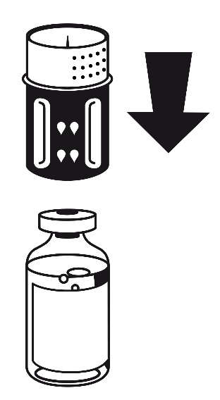
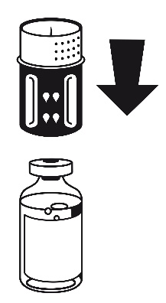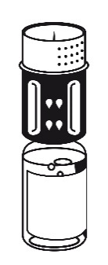
pulver
adapter
(gennemsigtig)
solvens
adapter
(blå)

solvens
solvens
Fig. 1
Fig. 2
Fig. 3

- Anbring hætteglasset med pulver på en jævn overflade og hold det fast. Tag hætteglasset med solvens med det vedlagte overførselssæt og vend det på hovedet. Placer den hvide del på toppen af hætteglasset med pulver og tryk hårdt ned indtil det klikker (Fig. 4). Der må ikke drejes, mens det sættes på. Solvens flyder automatisk ind i hætteglasset med pulver. | 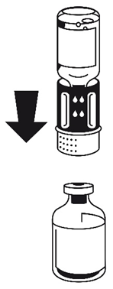    Pulver
- Begge hætteglas er stadig forbundne. Vend forsigtigt hætteglasset med pulver indtil produktet er opløst.  Opløsningen er fuldstændig på mindre end 10 minutter, ved stuetemperatur. Let skumdannelse kan opstå under tilberedningen. Skru nu overførselssættet af så du har 2 dele (Fig. 5). Skumdannelsen vil forsvinde.  Kassér det tomme hætteglas med solvens sammen med den blå del af overførselssættet. | 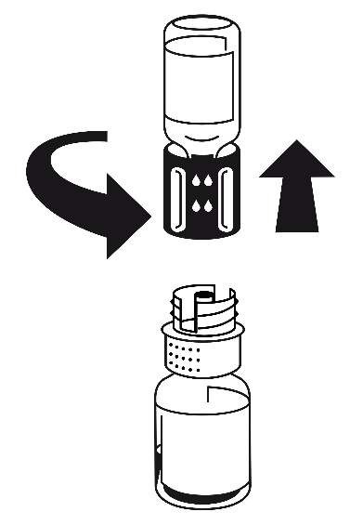  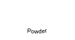  Fig. 5  Solvens

Instruktion for injektion:
Som en forholdsregel, skal din puls tages før og under injektionen. Hvis din puls øges markant, skal injektionshastigheden nedsættes eller administrationen afbrydes for en kort tid.

  - Fastgør sprøjten til den hvide del af overførselssættet. Vend hætteglasset på hovedet og træk opløsningen ind i sprøjten (Fig. 6).
Opløsningen bør være klar eller svagt opaliserende. Når opløsningen er blevet overført, holdes der fast i sprøjtens stempel (så det vender nedad) og sprøjten fra overførselssættet (Fig. 7) fjernes. Det tomme hætteglas bortskaffes, sammen med den hvide del af overførselssættet.

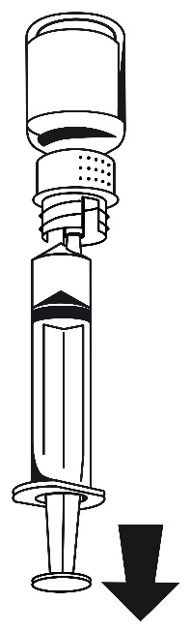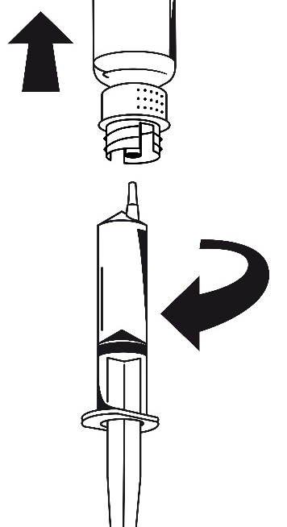
pulver
pulver
Fig. 6
Fig. 7

  - Rens det valgte injektionssted med én af medfølgende alkohol swabs.
  - Montér det medfølgende infusionssæt på sprøjten.
  - Sæt kanylen ind i den valgte vene. Hvis du har brug for en tourniquet (årepresse) for at gøre venen lettere at se, bør denne tourniquet frigives, før du begynder injektionen af Nanofix. På grund af risiko for dannelse af fibrin blodpropper må der ikke flyde blod ind i sprøjten.
  - Injicér opløsningen i en vene med langsom hastighed, ikke hurtigere en 2-3 ml per minut.

Hvis du bruger mere end et hætteglas med Nanofix pulver til én behandling, kan du anvende den samme injektionskanyle og sprøjte igen. Overførselssættet er til engangsbrug.

Ikke anvendt lægemiddel samt affald heraf skal bortskaffes i henhold til lokale retningslinjer.

7. INDEHAVER AF MARKEDSFØRINGSTILLADELSEN
Octapharma AB
Elersvägen 40
S-112 75 Stockholm
Sverige

Repræsentant
Octapharma GmbH
Elisabeth-Selbert-Str. 11
D-40764 Langenfeld
Tyskland

8. MARKEDSFØRINGSTILLADELSESNUMMER (NUMRE)
500 IE: 46198
1000 IE: 46199

9. DATO FOR FØRSTE MARKEDSFØRINGSTILLADELSE
7. maj 2010

10. DATO FOR ÆNDRING AF TEKSTEN
26. marts 2021

